TEPELNÝ ROZKLAD

TDP-2-200F

Popis zariadenia

Zariadenie na termický rozklad (TDP) je súbor zariadení, ktoré zabezpečujú tepelnú deštrukciu (rozklad na nízkomolekulárne zložky bez kyslíka) ropných odpadov s produkciou pyrolýzneho plynu, kvapalných uhľovodíkov (kvapalné palivo) a suchého zvyšku (technická zemina). Technologické zariadenie je ovládané z ovládacieho panela operátora. Na riadenie technologických parametrov zariadenia sú inštalované kontrolno-meracie zariadenia a automatizovaný systém riadenia procesov (APCS).

Zloženie a parametre zariadení Inštalácie môžu byť špecifikované v procese návrhu.

Celkový pohľad na technologickú linku založenú na TDP 2-200F (príklad rozloženia)

2. Špecifikácie
V tabuľke sú uvedené špecifikácie TDP.
Názov parametra | TDP-2-200F
Produktivita na spracovávané suroviny (odpad), kg / h | Až 200 (poznámka)  (nútené, s možnosťou zvýšenia výkonu až na 500 kg/h)
Produktivita na spracovávané suroviny – olej, l/h | Až 500 l/h
Operačný mód | Nepretržitý
Druh prídavného (štartovacieho) paliva | Palivo pre kotol (sporák).  Dieselové palivo  Pyrolýzny plyn  Zemný plyn
Druh hlavného paliva | Pyrolýzny plyn  Palivo pre kotol (sporák).
Hlavná spotreba paliva  Pyrolýzny plyn, m3/h  Palivo do kotla (kachle), l/h | Až do 15  10-15
Spotreba energie hlavného technologického zariadenia, kW/h | Až do 15
Počet zamestnancov, ľudí | 2 / smena
Minimálna plocha na umiestnenie hlavného technologického zariadenia, m2 | 75
Odporúčaná plocha pre umiestnenie hlavného a doplnkového vybavenia | minimálne rozmery 15 (m) x 5 (m)
Napájanie, V | 380
Aktuálna frekvencia, Hz | 3Р, 50
Na umiestnenie jednej výrobnej linky je potrebná plošina s minimálnymi rozmermi 15 (m) x 5 (m).

Poznámka
Vďaka vysokej výhrevnosti polyetylénu dokáže jednotka UTD-2-200F spracovať 150-170 kg/h plastu, polyetylénu.
Z tony spracovaného produktu budete môcť prijať: 400 – 900 litrov tekutých uhľovodíkov, z ktorých 10 – 15 l/h pôjde na prevádzku zariadenia, zvyšok tekutých uhľovodíkov je možné využiť ako komerčný produkt.
Z 1000 litrov spracovaného použitého oleja budete môcť prijať až 900 litrov tekutých uhľovodíkov, z ktorých 10-15 l/h pôjde na prevádzku zariadenia, zvyšok tekutých uhľovodíkov je možné využiť ako komerčný produkt.

Zariadenie TDP dokáže spracovať nasledujúce odpady:
- Elektrické
- Elektronický odpad (telefóny, dosky, monitory, televízory, počítače, použité náplne do tlačiarní atď.),
- Batérie
- Pevné batérie
- Kompaktné disky, CD disky, VHS kazety, audio pamäťové zariadenia - cievky, diskety
- Telefónny kábel, predlžovačka, elektrický kábel
- Zdravotnícky odpad (striekačky, kvapkadlá, rukavice, návleky na topánky)
- Lieky
- Parafinový vosk
- Odpad z výroby farieb a lakov
- Uhlie, uhoľný decht
- Plast, polyetylén, fólia
- Odpadové výrobky z gumy (pneumatiky automobilov, gumené izolátory, dopravné pásy, iné gumené výrobky),
- Izolačné materiály,
- Expandovaný polystyrén, polystyrén
- Kyslé dechty, odpad z ropných rafinérií
- Ropný kal
- Vŕtacie odrezky
- gumené osobné ochranné prostriedky vrátane zamestnancov jadrových elektrární (plynové masky, kombinézy, čižmy, rukavice),
- Technické oleje
- Mastný, mastný vodný kameň v hutníckych závodoch
- Voda kontaminovaná ropou a ropnými produktmi
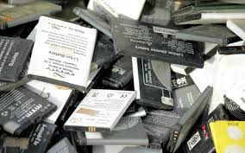
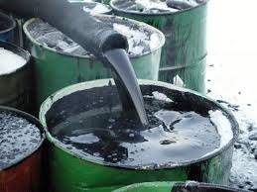
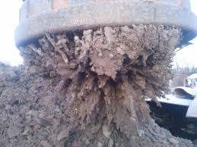

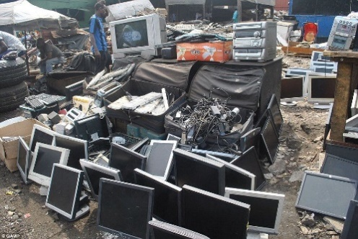
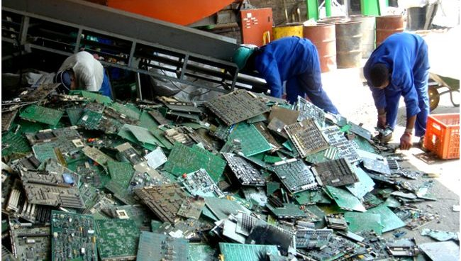
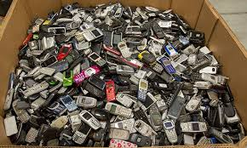

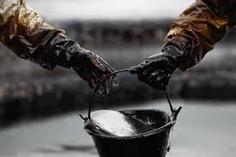
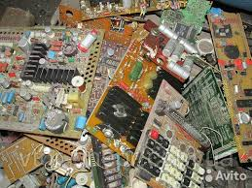
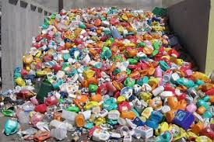

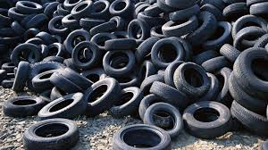

Odhadované zloženie pyrolýzneho plynu:
Názov komponentu | Postup merania | Metóda analýzy | Nameraná hodnota, merné jednotky | Výsledok merania ± hranice absolútnej chyby
metán | [1] | Plynová chromatografia | Molárny zlomok, % | 24,5 ± 2,5
Etan | [1] | Plynová chromatografia | Molárny zlomok, % | 3,2 ± 0,3
Etylén | [1] | Plynová chromatografia | Molárny zlomok, % | 5,2 ± 0,5
Propán | [1] | Plynová chromatografia | Molárny zlomok, % | 0,52 ± 0,05
propylén | [1] | Plynová chromatografia | Molárny zlomok, % | 2,85 ± 0,29
Uhľovodíky C4 | [1] | Plynová chromatografia | Molárny zlomok, % | 0,101 ± 0,010
neopentán | [1] | Plynová chromatografia | Molárny zlomok, % | 0,121 ± 0,012
izopentán | [1] | Plynová chromatografia | Molárny zlomok, % | 0,055 ± 0,005
n-pentán | [1] | Plynová chromatografia | Molárny zlomok, % | 0,128 ± 0,013
Uhľovodíky C6 | [1] | Plynová chromatografia | Molárny zlomok, % | 0,102 ± 0,010
hélium | [1] | Plynová chromatografia | Molárny zlomok, % | 0,00177 ± 0,00018
Vodík | [1] | Plynová chromatografia | Molárny zlomok, % | 8,5 ± 0,9
metanol | [1] | Plynová chromatografia | Molárny zlomok, % | 0,229 ± 0,023
Sírovodík | [1] | Plynová chromatografia | Molárny zlomok, % | 0,042 ± 0,0040
Karbonylsulfid | [1] | Plynová chromatografia | Molárny zlomok, % | 0,0110 ± 0,0011
metylmerkaptán | [1] | Plynová chromatografia | Molárny zlomok, % | 0,0172 ± 0,0017
Etylmerkaptán | [1] | Plynová chromatografia | Molárny zlomok, % | 0,000118 ± 0,000012
Dimetylsulfid | [1] | Plynová chromatografia | Molárny zlomok, % | 0,00075 ± 0,00008
Disulfid | [1] | Plynová chromatografia | Molárny zlomok, % | 0,000116 ± 0,000012
benzén | [1] | Plynová chromatografia | Molárny zlomok, % | 0,163 ± 0,016
toluén | [1] | Plynová chromatografia | Molárny zlomok, % | 0,101 ± 0,010
Etylbenzén | [1] | Plynová chromatografia | Molárny zlomok, % | 0,0076 ± 0,0008
m-, p-xylén | [1] | Plynová chromatografia | Molárny zlomok, % | 0,0159 ± 0,0016
o-xylén | [1] | Plynová chromatografia | Molárny zlomok, % | 0,0056 ± 0,0006
Kyslík | [1] | Plynová chromatografia | Molárny zlomok, % | 0,48 ± 0,05
Dusík | [1] | Plynová chromatografia | Molárny zlomok, % | 1,76 ± 0,18
Oxid uhličitý | [1] | Plynová chromatografia | Molárny zlomok, % | 23,7 ± 2,4
Oxid uhoľnatý | [1] | Plynová chromatografia | Molárny zlomok, % | 28,1 ± 2,8

Fyzikálny a chemický indikátor | Jednotka merania | Odhadovaná hodnota ukazovateľa
Najvyššie molárne teplo spaľovania | kJ/mol | 546
Nižšie molárne teplo spaľovania | kJ/mol | 505
Najvyššia hmotnosť spaľovacieho tepla | MJ/kg | 19,8
Nižšia hmotnosť spaľovacieho tepla | MJ/kg | 18,3
Najvyššie objemové spaľovacie teplo | MJ/m³ | 22,76
Nižšie objemové spaľovacie teplo | MJ/m³ | 21,06
Relatívna hustota |  | 0,956
Absolútna hustota | kg/m³ | 1,15
Najvyšší Wobbeho index | MJ/m³ | 23,3
Spodný Wobbeho index | MJ/m³ | 21,5

3. Systém a princíp činnosti TDP-2-200F.
Hlavné technologické vybavenie
- Automatizovaný systém zásobovania odpadmi, ktorý umožňuje nepretržitý cyklus spracovania odpadov bez ohľadu na ich zloženie
- Systém nakladania / vykladania odpadu
- Jednotka pyrolýznej pece:
•Pyrolýzna komora
•Horák
•Súprava kombinovaného horáka
- Kondenzačná jednotka:
•Filter na pyrolýzu
•Kondenzátorový výmenník tepla
•Cirkulačné čerpadlo chladiacej kvapaliny
•Ochladzovač vzduchu
•Expanzná nádoba
•Separátor plynu a kvapalín
- Odstraňovač hmly
- Plynová sušička
- Nádrž hotových výrobkov
- Čerpadlo na kvapalné palivo
- Kompresor na prívod vzduchu s prijímačom
- Plynový zapaľovač
- Odsávač dymu
- Komín
- Dusíková rampa pozostávajúca zo 4 fliaš s regulátorom tlaku

4. Popis procesu:
Odpad sa spočiatku hromadí v skladovacej nádobe. Potom sa privádza automatizovanou závitovkou z podávača do reaktora. Pri zahrievaní bez kyslíka dochádza k ich tepelnému rozkladu (deštrukcii). Ohrev na prevádzkovú teplotu 450-520 ° C v pyrolýznej komore sa vykonáva cez jej steny pomocou horákov inštalovaných v peci.
Pri počiatočnom ohreve pyrolýznej komory sa ako palivo používa nafta alebo kotlové (kachle) palivo alebo zemný plyn. Po stabilizácii procesu sa horák premení na pyrolýzny plyn alebo palivo kotla (kachle).
Zmes pary a plynu z pyrolýznej komory vstupuje do filtra pyrolýzneho plynu, aby kondenzovala ťažká frakcia. Kondenzované frakcie sa automaticky privádzajú do reaktora na recykláciu.
Po filtri pyrolýzneho plynu vstupuje zmes pary a plynu do výmenníka tepla. Vo výmenníku tepla sa zmes pary a plynu ochladzuje vodou cirkulujúcou v systéme.
Cirkulácia a chladenie vody produkovanej čerpadlom cez vzduchový chladič. Na kompenzáciu zmien objemu vody počas vykurovania a chladenia je na sacom potrubí čerpadla inštalovaná expanzná nádrž.
Produkty z výmenníka tepla vstupujú do separátora plyn-kvapalina, kde dochádza k separácii kvapalnej a plynnej frakcie. Kvapalná frakcia cez spodné potrubie sa vypúšťa do skladovacej nádrže a pyrolýzny plyn vstupuje do kolóny na sušenie plynu. Po kolóne na sušenie plynu vstupuje pyrolýzny plyn do hydraulického uzáveru.
Vyčistený plyn sa privádza do horáka. Kvapalné palivo zo skladovacej nádrže je čerpadlom periodicky prečerpávané do palivovej nádrže alebo do skladu hotového výrobku. V tomto prípade sa separácia vody vykonáva pomocou filtrov.
Vykladanie technickej pôdy alebo regenerovaných sadzí z reaktora sa vykonáva kontinuálne pomocou automatickej závitovky.
V prípade núdzových situácií, aby sa zabránilo úniku vzduchu do reaktora, je zabezpečená automatická dodávka dusíka z prijímača generátora dusíka.
Celkový pohľad na technologickú linku založenú na TDP 2-200F (príklad rozloženia)

Automatizovaný systém riadenia procesov

Na udržanie optimálneho prevádzkového režimu komplexu je k dispozícii automatizovaný systém riadenia procesov založený na regulátore Siemens, Schneider Electric alebo Omron, dotykovom ovládacom paneli a súprave prístrojového vybavenia.

ODHADOVANÁ DODACIA LEHOTA

Počas doby prevádzky poskytujeme po dohode so Zákazníkom služby na obsluhu a údržbu Závodu.

Doba výroby - do 6 mesiacov
Záručný servis - 24 mesiacov.

